为了便于杭州市市民查询充电桩信息，提高充电桩的使用率，根据杭州市新能源汽车基础设施建设推进小组办公室发布的《杭州市新能源电动汽车公用充电桩运营管理暂行办法》，现将充电桩实时数据接入杭州市电动汽车公共充电桩信息化服务平台（以下简称“信息平台”的相关要求明确如下：
1、充电桩建设运营单位在充电设施启用时应将相关数据（如：基本信息、运行状态、充电记录等）接入信息平台。
2、新建充电设施需按照附件1要求由充电桩等直接接入信息平台（允许按照多个充电桩通过一个集中器方式接入信息平台）。
3、充电桩建设运营单位已建成的充电设施可先通过系统接口方式（具体要求详见附件2）将相关数据接入信息平台，并于6月底前完成系统接入信息平台，同时进行充电桩等的改造8月底前实现充电桩等直接接入信息平台。

附件1 杭州市电动汽车公共充电桩信息化服务平台通信规约：平台与离散充电桩通信规约v1.1

范围
本标准规定了杭州市电动汽车公共充电桩信息化服务平台（以下简称平台）与离散充电桩（以下简称充电桩）之间通信的接口和报文规范。
本标准适用于平台与充电桩之间的通信。

规范性引用文件
下列文件对于本文件的应用是必不可少的。凡是注日期的引用文件，仅注日期的版本适用于本文件。凡是不注日期的引用文件，其最新版本(包括所有的修改单)适用于本文件。
GB/T 18487.1 电动车辆传导充电系统 一般要求
GB/T 29317 电动汽车充换电设施术语
DL/T 634.5101 远动设备及系统 第5-101部分：传输规约 基本远动任务配套标准
DL/T 634.5104 远动设备及系统 第5-104部分：传输规约 采用标准传输协议子集的IEC 60870-5-101网络访问

术语和定义
GB/T 18487.1和GB/T 29317中界定的术语和定义适用于本文件。

符号和缩略语
APDU：应用规约数据单元（Application Protocol Data Unit）
APCI：应用规约控制信息（Application Protocol Data Unit）
ASDU：应用服务数据单元（Application Service Data Unit）

总则

通信接口
平台与充电桩之间通信的接口应支持TCP/IP协议。

端口号
端口号宜采用2407。

通信连接的建立与关闭
平台（控制站）与充电桩（被控站）通信应采用网络传输层的可靠传输协议TCP，平台为TCP服务器端，充电桩为TCP客户端，充电桩主动进行TCP连接，平台被动响应TCP连接。

通信协议结构
本标准的通信协议结构应符合图1的要求。
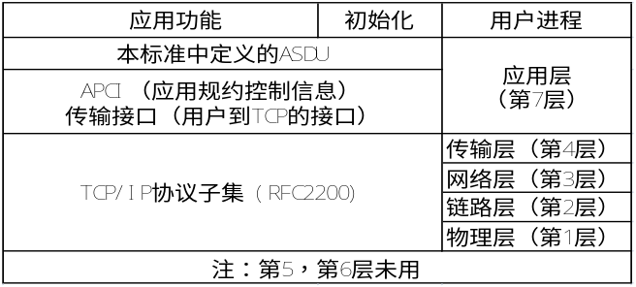
- 通信协议结构

应用层数据结构
    - 概述
      - 应用层数据结构应符合图2的规定。
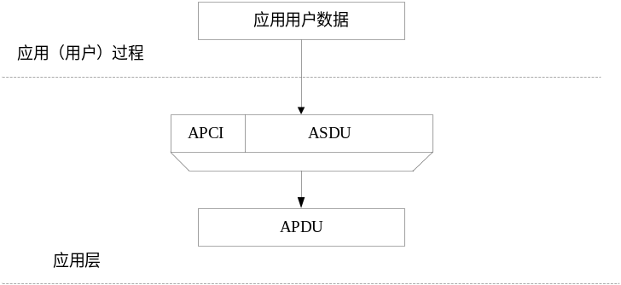
- 应用层数据结构
      - APCI的定义参见DL/T 634.5104。
      - ASDU的定义参见DL/T 634.5101。
    - 通用说明
      - 类型标识号定义
表1、表2定义了在监视方向和控制方向上过程信息和控制信息的类型标识号。
表1监视方向上类型标识的语义
在监视方向上的过程信息
类型标识 = TYPE IDENTIFICATION：=UI8[1…8]
<1> ： 不带时标的单点信息 M_SP_NA_1
<11>： 测量值，标度化值, 长度等于2字节 M_ME_NB_1
<15>： 累积量（不带时标） M_IT_NA_1
<130>： 充电桩业务数据 M_RE_NA_1
<132>： 测量值，标度化值，长度大于2字节 M_MD_NA_1
表2控制方向上类型的语义
在控制方向上的过程信息
类型标识 = TYPE IDENTIFICATION：=UI8[1…8]
<100> ： 总召唤命令 C_IC_NA_1
<101> ： 计数量总召命令 C_CI_NA_1
<103> ： 时钟同步命令 C_CS_NA_1
<133>： 下发数据项 C_SD_NA_1
      - 可变结构限定词
可变结构限定词=VARIABLE STRUCTURE QUALIFIER：=CP8{数目，SQ}
N=数目：=UI7[1…7]<0…127>
<0>：=应用服务单元不含信息对象
<1…127>：f=应用服务单元信息元素的数目
SQ=单个或顺序：=BS1[8]<0…1>
<0>：= 寻址同一类型的许多信息对象中单个的信息元素或者信息元素的集合
<1>：= 寻址ASDU单个信息对象中顺序的单个信息元素或信息元素的同类集合。
SQ位规定寻址后续信息对象或单个信息元素/信息元素集和的办法。
      - 传送原因
传送原因=CAUSE OF TRANSMISION：CP8[1…8]，定义如表3所示：
表3传送原因的语义
原因 = Cause： CP8[1…8]<0…255>
<0>： 未用
<1>： 周期、循环 per/cyc
<2>： 背景扫描 back
<3>： 突发（自发） spont
<4>： 初始化 init
<5>： 请求或被请求 req
<6>： 激活
<7>： 激活确认
<10>： 激活终止
<20>： 响应站总召 introgen
<21> : =请求或被请求（数据加密）
<37>： 响应计数量召唤
<44>： 未知的类型标识
<45>： 未知的传送原因
<46>： 未知的应用服务数据单元公共地址
<47>： 未知的信息对象地址
      - 应用服务数据单元公共地址
应用服务数据单元公共地址：=UI8[1…16]<0…65535>
其中 <0>：= 未用
<1…65534>：集中器地址
<65535>： 全局地址
充电桩附加集中器模式时，该项设置成集中器地址。
      - 信息对象地址
信息对象地址使用三个八位位组来定义，在控制方向作为命令字，在监视方向作为源地址。
信息对象地址取值范围 <0…16711425>，本标准中遥测，遥信，遥脉信息的起始地址均为0。
      - 七个八位位组二进制时间
CP56 {毫秒，分，时，日，月，年（年—2000）}。
      - 品质描述词(单个八位位组)(QDS)
参见DL/T 634.5101。
      - 召唤限定词
参见DL/T 634.5101。
      - 计数量召唤命令限定词(QCC)
参见DL/T 634.5101。
      - 二进计数量读数(BCR)
参见DL/T 634.5101。

通信报文规范
    - 初始化
被控站与控制站建立连接后，首先上送协议标识帧，告诉控制站使用哪个协议驱动进行数据解析；控制站接收到此帧后返回一个确认帧，确认帧与发送的协议标识帧格式内容一致，被控站收到确认帧后发送U帧启动连接，如图3所示。
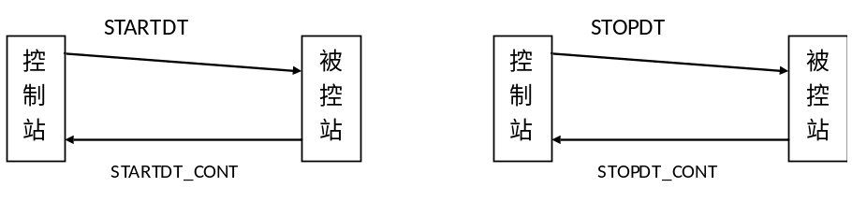
- 使用U帧启动/停止数据传输
协议标识帧格式如表4所示：
表4 协议标识帧格式
字段名称 | 字段长度 | 数据格式 | 备注
起始标识 | 1Byte | BIN码 | 固定68H
协议类型 | 1Byte | BCD码 | 01表示104协议
设备编号 | 2Byte | BIN码 | 充电桩编号
站地址 | 2Byte | BCD码 | 站地址或集中器地址

    - 总召
      - 总召过程如图4所示，平台的总召周期不应小于30S。
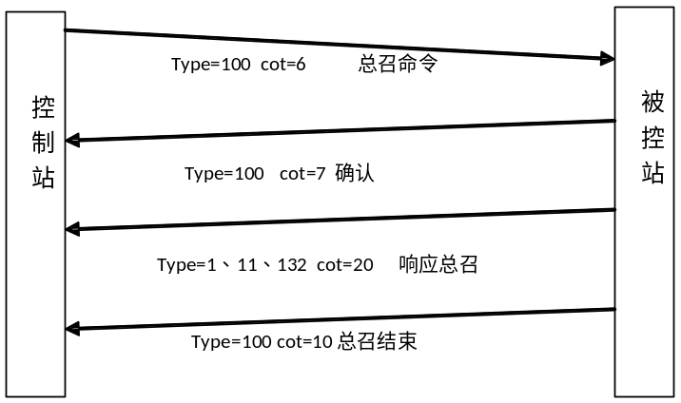
- 总召过程示意图
      - 总召命令<100：C_IC_NA_1>对应的应用服务数据单元如表4所示。
表4 应用服务数据单元：C_IC_NA_1
定义 | 描述 | 备注
在2.5.2.1中定义 | 类型标识（TYPE） | 数据单元  标识
在2.5.2.2中定义 | 可变结构限定词（VSQ） | 数据单元  标识
在2.5.2.3中定义 | 传送原因（COT） | 数据单元  标识
在2.5.2.4中定义 | 应用服务数据单元公共地址 | 数据单元  标识
在2.5.2.5中定义 | 信息对象地址 | 信息对象
在2.5.2.8中定义 | QOI召唤限定词 | 信息对象
      - 被控站收到总召命令后上送全遥信，单点遥信信息<1：M_SP_NA_1>对应的应用服务数据单元如表5所示。
表5-1应用服务数据单元：M_SP_NA_1 （SQ=0）
定义 | 描述 | 备注
在2.5.2.1中定义 | 类型标识（TYPE） | 数据单元  标识
在2.5.2.2中定义 | 可变结构限定词（VSQ） | 数据单元  标识
在2.5.2.3中定义 | 传送原因（COT） | 数据单元  标识
在2.5.2.4中定义 | 应用服务数据单元公共地址 | 数据单元  标识
在2.5.2.5中定义 | 信息对象地址 | 信息对象1
品质描述词在2.5.2.7中定义  单点信息在附录B.1中定义 | 带品质描述词的单点信息 | 信息对象1
 | …………
在2.5.2.5中定义 | 信息对象地址 | 信息对象i
品质描述词在2.5.2.7中定义  单点信息在附录B.1中定义 | 带品质描述词的单点信息 | 信息对象i
表5-2应用服务数据单元：M_SP_NA_1 （SQ=1）
定义 | 描述 | 备注
在2.5.2.1中定义 | 类型标识（TYPE） | 数据单元  标识
在2.5.2.2中定义 | 可变结构限定词（VSQ） | 数据单元  标识
在2.5.2.3中定义 | 传送原因（COT） | 数据单元  标识
在2.5.2.4中定义 | 应用服务数据单元公共地址 | 数据单元  标识
在2.5.2.5中定义 | 信息对象地址
品质描述词在2.5.2.7中定义  单点信息在附录B.1中定义 | 带品质描述词的单点信息 | 信息对象1
……
品质描述词在2.5.2.7中定义  单点信息在附录B.1中定义 | 带品质描述词的单点信息 | 信息对象i
  - 被控站收到总召命令后上送全遥测，根据遥测值的长度可分为<11：M_ME_NB_1>和<132：M_MD_NA_1>两种类型，<11：M_ME_NB_1>用于测量值长度等于2字节的情况，<132：M_MD_NA_1>用于测量值长度大于2字节的情况。对应的应用服务数据单元分别如表6、表7所示。
表6-1 应用服务数据单元：M_ME_NB_1（SQ=0）
定义 | 描述 | 备注
在2.5.2.1中定义 | 类型标识（TYPE） | 数据单元  标示符
在2.5.2.2中定义 | 可变结构限定词（VSQ） | 数据单元  标示符
在2.5.2.3中定义 | 传送原因（COT） | 数据单元  标示符
在2.5.2.4中定义 | 应用服务数据单元公共地址 | 数据单元  标示符
在2.5.2.5中定义 | 信息对象地址 | 信息对象1
在附录B.1中定义 | Value | 信息对象1
在2.5.2.7中定义 | QDS带品质描述 | 信息对象1
……
在2.5.2.5中定义 | 信息对象地址 | 信息对象i
在附录B.1中定义 | Value | 信息对象i
在2.5.2.7中定义 | QDS带品质描述 | 信息对象i
表6-2 应用服务数据单元：M_ME_NB_1（SQ=1）
定义 | 描述 | 备注
在2.5.2.1中定义 | 类型标识（TYPE） | 数据单元  标示符
在2.5.2.2中定义 | 可变结构限定词（VSQ） | 数据单元  标示符
在2.5.2.3中定义 | 传送原因（COT） | 数据单元  标示符
在2.5.2.4中定义 | 应用服务数据单元公共地址 | 数据单元  标示符
在2.5.2.5中定义 | 信息对象地址
在附录B.1中定义 | Value | 信息对象1
在2.5.2.7中定义 | QDS带品质描述 | 信息对象1
……
在附录B.1中定义 | Value | 信息对象i
在2.5.2.7中定义 | QDS带品质描述 | 信息对象i
表7-1 应用服务数据单元：M_MD_NA_1（SQ=0）
定义 |  |  |  |  |  |  |  |  |  |  |  |  |  |  | 描述 | 备注
在2.5.2.1中定义 |  |  |  |  |  |  |  |  |  |  |  |  |  |  | 类型标识（TYPE） | 数据单元  标示符
在2.5.2.2中定义 |  |  |  |  |  |  |  |  |  |  |  |  |  |  | 可变结构限定词（VSQ） | 数据单元  标示符
在2.5.2.3中定义 |  |  |  |  |  |  |  |  |  |  |  |  |  |  | 传送原因（COT） | 数据单元  标示符
在2.5.2.4中定义 |  |  |  |  |  |  |  |  |  |  |  |  |  |  | 应用服务数据单元公共地址 | 数据单元  标示符
在2.5.2.5中定义 |  |  |  |  |  |  |  |  |  |  |  |  |  |  | 信息对象地址 | 信息对象1
 |  |  |  |  |  |  |  |  |  |  |  |  |  |  | 信息对象长度 | 信息对象1
在附录B.1中定义 |  |  |  |  |  |  |  |  |  |  |  |  |  |  | Value | 信息对象1
在2.5.2.7中定义 |  |  |  |  |  |  |  |  |  |  |  |  |  |  | QDS带品质描述 | 信息对象1
……
在2.5.2.5中定义 |  |  |  |  |  |  |  |  |  |  |  |  |  |  | 信息对象地址 | 信息对象i
 |  |  |  |  |  |  |  |  |  |  |  |  |  |  | 信息对象长度 | 信息对象i
在附录B.1中定义 |  |  |  |  |  |  |  |  |  |  |  |  |  |  | Value | 信息对象i
在2.5.2.7中定义 |  |  |  |  |  |  |  |  |  |  |  |  |  |  | QDS带品质描述 | 信息对象i
表7-2应用服务数据单元：M_MD_NA_1（SQ=1）
定义 |  |  |  |  |  |  |  |  |  |  |  |  | 描述 | 备注
在2.5.2.1中定义 |  |  |  |  |  |  |  |  |  |  |  |  | 类型标识（TYPE） | 数据单元  标示符
在2.5.2.2中定义 |  |  |  |  |  |  |  |  |  |  |  |  | 可变结构限定词（VSQ） | 数据单元  标示符
在2.5.2.3中定义 |  |  |  |  |  |  |  |  |  |  |  |  | 传送原因（COT） | 数据单元  标示符
在2.5.2.4中定义 |  |  |  |  |  |  |  |  |  |  |  |  | 应用服务数据单元公共地址 | 数据单元  标示符
在2.5.2.5中定义 |  |  |  |  |  |  |  |  |  |  |  |  | 信息对象地址
 |  |  |  |  |  |  |  |  |  |  |  |  | 信息对象长度 | 信息对象1
在附录B.1中定义 |  |  |  |  |  |  |  |  |  |  |  |  | Value | 信息对象1
在2.5.2.7中定义 |  |  |  |  |  |  |  |  |  |  |  |  | QDS带品质描述 | 信息对象1
……
 |  |  |  |  |  |  |  |  |  |  |  |  | 信息对象长度 | 信息对象i
在附录B.1中定义 |  |  |  |  |  |  |  |  |  |  |  |  | Value | 信息对象i
在2.5.2.7中定义 |  |  |  |  |  |  |  |  |  |  |  |  | QDS带品质描述 | 信息对象i
    - 计数量总召
      - 计数量总召如图5所示。
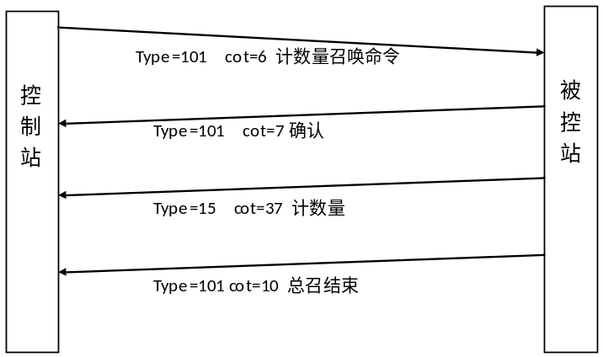
- 计数量总召
      - 计数量总召命令<101：C_CI_NA_1>对应的应用服务数据单元如表8所示。
表8 应用服务数据单元：C_CI_NA_1
定义 | 描述 | 备注
在2.5.2.1中定义 | 类型标识（TYPE） | 数据单元  标识
在2.5.2.2中定义 | 可变结构限定词（VSQ） | 数据单元  标识
在2.5.2.3中定义 | 传送原因（COT） | 数据单元  标识
在2.5.2.4中定义 | 应用服务数据单元公共地址 | 数据单元  标识
在2.5.2.5中定义 | 信息对象地址 | 信息对象
在2.5.2.9中定义 | QCC计数量召唤限定词 | 信息对象
      - 被控站收到计数量总召命令后上传累积量，累积量<15：M_IT_NA_1>对应的应用服务数据单元如表9所示。
表9-1 应用服务数据单元：M_IT_NA_1（SQ=0）
定义 | 描述 | 备注
在2.5.2.1中定义 | 类型标识（TYPE） | 数据单元  标识
在2.5.2.2中定义 | 可变结构限定词（VSQ） | 数据单元  标识
在2.5.2.3中定义 | 传送原因（COT） | 数据单元  标识
在2.5.2.4中定义 | 应用服务数据单元公共地址 | 数据单元  标识
在2.5.2.5中定义 | 信息对象地址 | 信息对象1
在2.5.2.10中定义 | BCR二进制读数 | 信息对象1
……
在2.5.2.5中定义 | 信息对象地址 | 信息对象i
在2.5.2.10中定义 | BCR二进制读数 | 信息对象i
表9-2 应用服务数据单元：M_IT_NA_1（SQ=1）
定义 | 描述 | 备注
在2.5.2.1中定义 | 类型标识（TYPE） | 数据单元  标识
在2.5.2.2中定义 | 可变结构限定词（VSQ） | 数据单元  标识
在2.5.2.3中定义 | 传送原因（COT） | 数据单元  标识
在2.5.2.4中定义 | 应用服务数据单元公共地址 | 数据单元  标识
在2.5.2.5中定义 | 信息对象地址
在2.5.2.10中定义 | BCR二进制读数 | 信息对象1
……
在2.5.2.10中定义 | BCR二进制读数 | 信息对象i
    - 时钟同步命令
      - 时钟同步如图6所示。
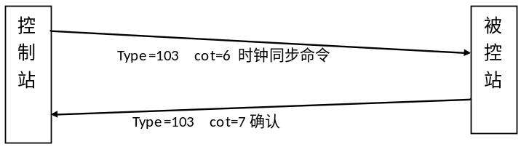
- 时钟同步
      - 时钟同步命令<103：C_CS_NA_1>对应的应用服务数据单元如表10所示。
表10 应用服务数据单元：C_CS_NA_1
定义 | 描述 | 备注
在2.5.2.1中定义 | 类型标识（TYPE） | 数据单元  标识
在2.5.2.2中定义 | 可变结构限定词（VSQ） | 数据单元  标识
在2.5.2.3中定义 | 传送原因（COT） | 数据单元  标识
在2.5.2.4中定义 | 应用服务数据单元公共地址 | 数据单元  标识
在2.5.2.5中定义 | 信息对象地址 | 信息对象
在2.5.2.6中定义 | 七个八位组二进制时间 | 信息对象
    - 变化数据传输
      - 被控站数据发生变化时应主动上送变化数据给控制站，变化数据传输过程如图7所示。
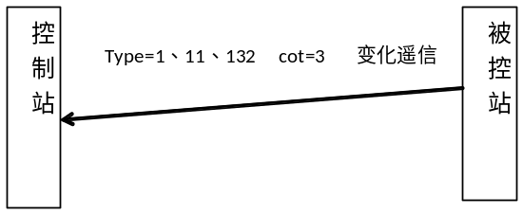
- 变化数据传输过程
      - 变化遥信对应的应用服务数据单元如本标准表5所示，变化遥测对应的应用服务数据单元如本标准表6、表7所示。
    - 业务数据传输
      - 充电桩业务交互流程详见附录A，上报业务数据传输过程如图8所示，。
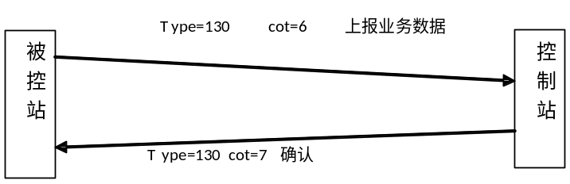
- 上报业务数据传输过程
      - 类型标识<130：M_RE_NA_1>对应的应用服务数据单元如表6所示。
表11-1 应用服务数据单元：M_RE_NA_1 （SQ=0）
定义 | 描述 | 备注
在2.5.2.1中定义 | 类型标识（TYPE） | 数据单元  标识符
在2.5.2.2中定义 | 可变结构限定词（VSQ） | 数据单元  标识符
在2.5.2.3中定义 | 传送原因（COT） | 数据单元  标识符
在2.5.2.4中定义 | 应用服务数据单元公共地址 | 数据单元  标识符
在2.5.2.5中定义 | 信息对象地址 | 信息对象
在表11-2中定义 | 记录类型 | 信息对象
在表11-2中定义 | 充电桩业务数据 | 信息对象
表11-2 记录类型及对应的充电桩业务数据
记录类型号 | 记录类型 | 充电桩业务数据
<1> | 鉴权数据 | 在B.2中定义
<2> | 在线情况下停止充电时上传记录数据 | 在B.3中定义
<3> | 离线交易上线后上传交易记录数据 | 在B.4中定义
<4> | 交易取随机数 | 在B.17中定义
<5> | 请求下发计费模型数据 | 在B.7中定义
<6> | 下发计费模型结果数据 | 在B.9中定义
<7> | 双向认证中终端发起双向认证上行数据 | 在B.12中定义
<8> | 双向认证中终端上送认证数据上行数据 | 在B.14中定义
<9> | 密钥更新中基本数据 | 在B.20中定义
<10> | 密钥更新中密钥文件1接受成功数据 | 在B.22中定义
<11> | 密钥更新中密钥更新成功数据 | 在B.24中定义
<12> | 黑名单下发时上行数据 | 在B.5中定义
<13> | 双向认证终端认证平台上行数据 | 在B.16中定义
    - 下发数据传输
      - 下发数据传输过程如图9所示。
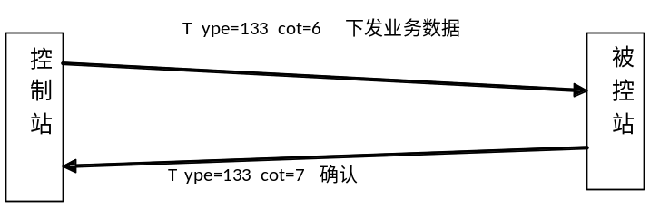
- 下发数据传输过程
      - 类型标识<133：C_SD_NA_1>对应的应用服务数据单元如表7所示。
表12-1 应用服务数据单元：M_SD_NA_1 （SQ=0）
定义 | 描述 | 备注
在2.5.2.1中定义 | 类型标识（TYPE） | 数据单元  标识符
在2.5.2.2中定义 | 可变结构限定词（VSQ） | 数据单元  标识符
在2.5.2.3中定义 | 传送原因（COT） | 数据单元  标识符
在2.5.2.4中定义 | 应用服务数据单元公共地址 | 数据单元  标识符
在2.5.2.5中定义 | 信息对象地址 | 信息对象
在表11-2中定义 | 下发记录类型 | 信息对象
在表11-2中定义 | 下发数据项 | 信息对象
表12-2 下发记录类型及对应的下发数据项
记录类型号 | 下发记录类型 | 下发数据项
<1> | 黑名单下发时下行数据 | 在B.6中定义
<2> | 充电鉴权下行数据 | 在B.10中定义
<3> | 充电扣款后下行数据 | 在B.11中定义
<4> | 交易取随机数下行数据 | 在B.18中定义
<5> | 下发计费模型下行数据 | 在B.8中定义
<6> | 双向认证中平台下发随机数下行数据 | 在B.13中定义
<7> | 双向认证中平台下发认证数据下行数据 | 在B.15中定义
<8> | 密钥更新命令下行数据 | 在B.19中定义
<9> | 密钥更新中密钥文件1下发下行数据 | 在B.21中定义
<10> | 密钥更新中密钥文件2下发下行数据 | 在B.23中定义
<11> | 离线交易包下行数据 | 在B.25中定义

附录A
（资料性附录）
充电桩业务交互流程
- 平台充电桩在线情况下充电交易
充电桩进行充电之前需要从平台获取交易随机数。具体流程图如下：
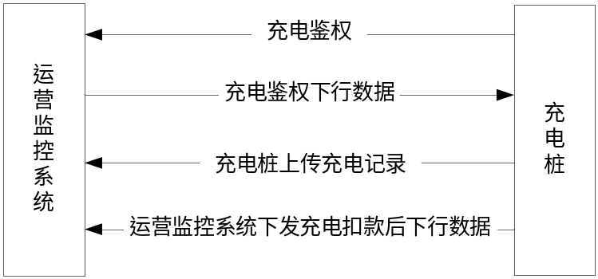
具体详细流程如下：
（1）充电鉴权
充电桩在充电之前需要进行鉴权。充电桩上传鉴权数据包到平台，
（2）充电鉴权下行数据
平台处理之后，处理完鉴权记录之后，把鉴权结果发送到充电桩中。
（3）充电桩上传充电记录
充电桩收到鉴权结果之后，根据数据内容判断是否可以充电；如果通过，则开始充电；结束充电时，则使用充电卡放置到充电桩感应区，充电桩读取物理卡号，判断是否是鉴权时使用的卡号，如果是则弹出结束充电提示信息，把充电结果数据上传到平台中；
（4）平台下发充电扣款后下行数据
运行系统处理完充电记录之后，需要把扣款之后的数据下发充电桩，充电桩收到扣款下行数据之后，在界面中显示概要信息。
- 平台充电桩离线情况下充电交易
当充电桩无法与平台进行通信时，需要支持离线充电交易。当离线充电完成之后，需要保存充电交易记录到充电桩中。当充电桩与平台通信正常时，需要把离线充电交易数据上传到平台中。

附录B
（资料性附录）
充电桩信息数据项定义
- 充电过程实时监测数据
充电桩实时监测数据以测点方式上报，数据内容如下：
表B.1 充电过程实时监测数据
序号 | 参数名称 | 类型标识 | 字段类型 | 字段长度 | 备注
1 | 充电桩编号 | 11：M_ME_NB_1 | BIN码 | 2Byte | 站内充电桩编号
2 | 充电接口标识 | 1：M_SP_NA_1 | BIN码 | 1Byte | 充电桩为一桩多充时用来标记接口号，一桩一充时此项为0。
3 | 连接确认开关状态 | 1：M_SP_NA_1 | BIN码 | 1Byte | 布尔型, 变化上传;0关，1开
4 | 工作状态 | 11：M_ME_NB_1 | BCD码 | 2Byte | 0离线  1故障  2待机（空闲）  3工作（充电）  4 欠压故障  5过压故障  6过电流故障  7 预约
5 | 充电输出电压 | 11：M_ME_NB_1 | BIN码 | 2Byte | 精确到小数点后一位
6 | 充电输出电流 | 11：M_ME_NB_1 | BIN码 | 2Byte | 精确到小数点后二位
7 | 输出继电器状态 | 1：M_SP_NA_1 | BIN码 | 1Byte | 布尔型, 变化上传;0关，1开
8 | 有功总电度 | 132：M_MD_NA_1 | BIN码 | 4Byte | 精确到小数点后一位
- 在线情况下停止充电时上传记录数据
在线情况下停止充电时上传记录数据的类型标识为130：M_RE_NA_1，记录类型为2，数据内容如下：
表B.2 在线情况下停止充电时上传记录数据
序号 | 参数名称 | 字段类型 | 字段长度 | 备注
1 | 充电桩编号 | BIN码 | 2Byte | 站内充电桩编号
6 | 开始时间 | BIN码 | 7Byte | CP56Time2a格式
7 | 结束时间 | BIN码 | 7Byte | CP56Time2a格式
16 | 尖电量 | BIN码 | 4Byte | 精确到小数点后二位
17 | 峰电量 | BIN码 | 4Byte | 精确到小数点后二位
18 | 平电量 | BIN码 | 4Byte | 精确到小数点后二位
19 | 谷电量 | BIN码 | 4Byte | 精确到小数点后二位
20 | 总电量 | BIN码 | 4Byte | 精确到小数点后二位
注：尖单价：费率尖对应的电费单价（元）。
尖电量：费率尖对应的用电量（kwh）。
尖金额：费率尖对应的金额（元）。
交易流水号：终端机器编码（16位）+ 序列号(16位)， 序列号要确保唯一性；序列号产生规则：年（两位）+月（两位）+日（两位）+时（两位）+序列号（8位，可以采用自增的方式，必须保证交易流水号的的唯一性。）
- 离线交易上线后上传交易记录数据
离线交易上线后上传交易记录数据标识为130：M_RE_NA_1，记录类型为3，数据内容如下：
表B.3 离线交易上线后上传交易记录数据
序号 | 参数名称 | 字段类型 | 字段长度 | 备注
1 | 充电桩编号 | BIN码 | 2Byte | 站内充电桩编号
2 | 交易流水号 | BCD 码 | 16Byte | 32位交易代码
3 | 支付卡号 | BCD码 | 8Byte | 支付卡唯一标识号
3 | 物理卡号 | BCD码 | 8Byte | 16位编码，用于在平台中的唯一标识
4 | 分时计费标志 | BCD码 | 1Byte | 0：分时 1：不分时
5 | 开始时间 | BIN码 | 7Byte | CP56Time2a格式
6 | 结束时间 | BIN码 | 7Byte | CP56Time2a格式
7 | 尖起示值 | BIN码 | 4Byte | 精确到小数点后两位
8 | 尖止示值 | BIN码 | 4Byte | 精确到小数点后两位
9 | 峰起示值 | BIN码 | 4Byte | 精确到小数点后两位
10 | 峰止示值 | BIN码 | 4Byte | 精确到小数点后两位
11 | 平起示值 | BIN码 | 4Byte | 精确到小数点后两位
12 | 平止示值 | BIN码 | 4Byte | 精确到小数点后两位
13 | 谷起示值 | BIN码 | 4Byte | 精确到小数点后两位
14 | 谷止示值 | BIN码 | 4Byte | 精确到小数点后两位
15 | 计量类型 | BCD码 | 2Byte | 0001-里程 0002-充电量 0003-放电量
16 | 总起示值 | BIN码 | 4Byte | 精确到小数点后二位
17 | 总止示值 | BIN码 | 4Byte | 精确到小数点后二位
18 | 尖单价 | BIN码 | 4Byte | 精确到小数点后五位
29 | 尖电量 | BIN码 | 4Byte | 精确到小数点后两位
20 | 尖金额 | BIN码 | 4Byte | 精确到小数点后两位
21 | 峰单价 | BIN码 | 4Byte | 精确到小数点后五位
22 | 峰电量 | BIN码 | 4Byte | 精确到小数点后两位
23 | 峰金额 | BIN码 | 4Byte | 精确到小数点后两位
24 | 平单价 | BIN码 | 4Byte | 精确到小数点后五位
25 | 平电量 | BIN码 | 4Byte | 精确到小数点后两位
26 | 平金额 | BIN码 | 4Byte | 精确到小数点后两位
27 | 谷单价 | BIN码 | 4Byte | 精确到小数点后五位
28 | 谷电量 | BIN码 | 4Byte | 精确到小数点后两位
29 | 谷金额 | BIN码 | 4Byte | 精确到小数点后两位
30 | 总电量 | BIN码 | 4Byte | 精确到小数点后两位
注：消费电量：单位kwh。
消费金额：单位元。
当使用M1卡交易时，第37-46字段置0。

附件2 杭州市电动汽车公共充电桩信息化服务平台的第三方系统接口规范v1.4

概述

编写目的
本文档面向的读者是：集成服务调用端、提供端的设计人员、开发人员、测试人员。

术语定义
术语名称 | 定义
HTTP | 超文本传输协议（Hypertext Transfer Protocol），是一个客户端和服务器端请求和应答的标准，是互联网上应用最为广泛的一种网络协议
HTTPS | HTTPS（全称：Hyper Text Transfer Protocol over Secure Socket Layer），是以安全为目标的HTTP通道，简单讲是HTTP的安全版。即HTTP下加入SSL层，HTTPS的安全基础是SSL，因此加密的详细内容就需要SSL。 它是一个URI scheme（抽象标识符体系），句法类同http:体系。用于安全的HTTP数据传输。
BASE64 | 网络上最常见的用于传输8Bit字节代码的编码方式之一
partnerId | 由服务提供方分配给服务调用方的合作者ID，作为该合作者的唯一标识
partnerKey | 由服务提供方分配给服务调用方的合作者密钥，以BASE64进行编码。参与报文的签名，从而进行身份验证。只有服务提供方和服务调用方知道，其他第三者不知道。服务双方必须妥善保管好此密钥，不能泄漏
HMAC | HMAC是密钥相关的哈希运算消息认证码（Hash-based Message Authentication Code）,HMAC运算利用哈希算法，以一个密钥和一个消息为输入，生成一个消息摘要作为输出。
HMAC-SHA-256 | 采用SHA-256作为哈希算法的HMAC
时间戳 | 约定本文的时间戳指的都是从格林威志时间1970年1月1日0点0分0秒到当前时间的毫秒数。  在Java语言中通过System.currentTimeMillis()方法获取

示例说明

调用示例
调用地址：
https://host:port/api/pipes
查询类接口用HTTP的get方式调用，其他接口用post方式调用。
报文采用application/x-www-form-urlencoded格式，即普通的form传参方式
接口调用方需要传递以下参数：
partnerId:合作者唯一标识
timestamp:时间戳
token：由英文字母（包括大小写）和数字组成的16位字符串，由调用方生成
input: 业务入参，以json格式编码。对于业务入参为空的，传递空字符串
sign: 把input,token和timestamp用#号连接后，再用partnerKey对其用HMAC-SHA-256算法计算后得到的签名。伪代码:
String sign = hmacsha256(input+"#"+token+"#"+timestamp,partnerKey);
最后提交的post数据示例：
partnerId=00010011&timestamp=1463319177095&token=A1b3kk2L32usi9tr&input={}&sign=XXXXXXXX

返回示例：只有返回标识
JSON格式数据
{
"ret" : 0,
" msg " : "成功"
}

示例：既有数据集，又有返回标识
JSON格式数据
{"ret":0
"msg":"查询成功",
"unitAccount":"1234512345",
"unitName":"模拟户名12345",
"unitOrgCode":"unitOrgCode",
"isFlag":"0",
"prePayAmt":"",
"totalOweAmt":"100.15",
"totalRcvBlamt":"0",
"totalRcvedAmt":"0",
"totalPenAlty":"0",
"recordCount":2,
"queryList":[
{
"rcvblAmtId":"14001",
"rcvblYm":"201407",
"tpq":"120",
"rcvblAmt":"50.10",
"rcvedAmt":"0",
"rcvblPenAlty":"0",
"oweAmt":""
},
{
"rcvblAmtId":"14002",
"rcvblYm":"201408",
"tpq":"120.35",
"rcvblAmt":"50.05",
"rcvedAmt":"0",
"rcvblPenAlty":"0",
"oweAmt":""
}
]}

接口说明（所有接口都按最大版本号开发、或改造）
为了平滑升级，升级期间，“服务提供端”新、旧版本同时存在，待所有“服务调用端”都切换到新接口后，“服务提供端”旧接口下线。

充电站档案同步
    - v1.0
接口描述 | 充电站档案同步
接口功能 | 充电站档案变更时，同步信息
方法名 | https://host:port/api/pipe/station-records
接口方式 | HTTPS协议POST
数据流向 | 第三方运营商系统→政府平台
服务调用端 | 第三方运营商系统
服务提供端 | 政府平台
数据频率 | 按需调用
接口逻辑说明 | 政府平台提供同步接口，供第三方运营商系统推送档案同步数据。第三方运营商系统需要记录最后一次推送成功的时间戳（初始为空）。每次推送的数据为上次推送成功的时间戳和当前时间戳之间发生的档案变动（新增、修改、删除）数据。
输入输出参数数据类型定义
输入参数 | 参数代码 | 参数名称 | 数据格式 | 非空 | 参数说明
输入参数 | data
输入参数 | operType | 操作类型 | varchar2(8) | Y | 1-新增  2-修改  3-删除
输入参数 | stationNo | 充电站编号 | varchar2(16) | Y | 运营商内部自定义的唯一编码，不足长度在前方补0
输入参数 | stationName | 充电站名称 | varchar2(256) | Y
输入参数 | stationAddr | 充电站地址 | varchar2(256) | Y
输入参数 | cityCode | 城市编码 | varchar2(8) | Y | 填写内容为参照GB/T2260-2013：  310000 杭州市
输入参数 | countyCode | 区县编码 | varchar2(8) | Y | 填写内容为参照GB/T2260-2013
输入参数 | operatorId | 运营服务商标识 | varchar2(16) | Y | 310000001 国网  310000002 万马  310000003 西湖电子  310000004 特来电  310000005 硕维  310000006 车厘子  310000007 时空电动汽车
输入参数 | stationStatus | 充电站状态 | varchar2(8) | Y | 01未运营  02运营中  03-暂停运营  04维护
输入参数 | operDate | 投运日期 | date | N | yyyy-MM-dd
输入参数 | parkNum | 车位数量 | number(5) | N
输入参数 | pileNum | 充电桩数量 | number(5) | N
输入参数 | rtLon | 经度 | varchar2(32) | Y | GCJ-02坐标系
输入参数 | rtLat | 纬度 | varchar2(32) | Y | GCJ-02坐标系
输入参数 | busiTime | 营业时间 | varchar2(128) | N | 如全天24小时
输入参数 | contactsName | 站内联系人 | varchar2(256) | N
输入参数 | tel | 联系电话 | varchar2(32) | N
输入参数 | payment | 支付方式 | varchar2(256) | N | 支付方式描述
输入参数 | chargePrice | 充电费率 | varchar2(256) | N | 充电费率描述
输入参数 | servicePrice | 服务费率 | varchar2(256) | N | 服务费率描述
输入参数 | parkPrice | 停车费 | varchar2(256) | N | 停车费描述
输入参数 | supportOrder | 是否支持预约 | varchar2(8) | N | 1是  0否  如为空，则默认为0
输入参数 | construction | 建设场所 | varchar2(8) | Y | 1：居民区  2：公共机构  3：企事业单位  4：写字楼  5：工业园区  6：交通枢纽  7：大型文体设施  8：城市绿地  9：大型建筑配建停车场  10：路边停车位  11：城际高速服务区  255：其他
输入参数 | gNo | 国家高速公路网编号 | varchar2(32) | N | 引用《国家高速公路网命名和编号规则(JTGA03-2007)》  如：G3、G15、G56、S28、……等
输入参数 | stationType | 站点类型 | varchar2(8) | Y | 1：公共  50：个人  100：公交（专用）  101：环卫（专用）  102：物流（专用）  103：出租车（专用）  255：其他
输出参数 | 参数代码 | 参数名称 | 数据格式 | 非空 | 参数说明
 | ret | 结果代码 | varchar2 (8) | Y | 0-成功、1-失败
 | msg | 结果描述 | varchar2(64) | Y | 失败的信息
请求格式 | POST:  https://host:port/api/pipe/station-records  请求BODY:  partnerId=&timestamp=&token=&input={  data:[{  "operatorId":""  },{}]  }  &sign=
响应格式 | {  "ret":0,  "msg":"查询成功",  }

    - v1.1
接口描述 | 充电站档案变更时，同步信息
接口路径 | https://host:port/api/pipe/v1.1/station-records
http方法 | POST
数据流向 | 第三方运营商系统→政府平台
服务调用端 | 第三方运营商系统
服务提供端 | 政府平台
数据频率 | 按需调用
接口逻辑说明 | 1、政府平台提供同步接口，供第三方运营商系统推送档案同步数据。第三方运营商系统需要记录最后一次推送成功的时间戳（初始为空）。每次推送的数据为上次推送成功的时间戳和当前时间戳之间发生的档案变动（新增、修改、删除）数据。  2、返回参数ret!=0时，须先冻结存在问题的记录，待人工核查问题、修正数据后，再解冻、推送。否则，就会存在“一直推送、一直失败”。
输入输出参数数据类型定义
输入参数 | 参数代码 | 参数名称 | 数据格式 | 非空 | 参数说明
输入参数 | data
输入参数 | operType | 操作类型 | varchar2(8) | Y | 1-新增  2-修改  3-删除
输入参数 | operatorId | 运营服务商标识 | varchar2(16) | N | 同partnerId
输入参数 | stationNo | 充电站编号 | varchar2(16) | Y | 运营商内部自定义的唯一编码
输入参数 | stationName | 充电站名称 | varchar2(256) | Y
输入参数 | stationAddr | 充电站地址 | varchar2(256) | Y
输入参数 | cityCode | 城市编码 | varchar2(8) | Y | 行政区划代码GB/T2260-2013  如：310100 杭州市
输入参数 | countyCode | 区县编码 | varchar2(8) | Y | 行政区划代码GB/T2260-2013
输入参数 | stationStatus | 充电站状态 | varchar2(8) | Y | 01未运营  02运营中  03-暂停运营  04维护
输入参数 | operDate | 投运日期 | date | N | yyyy-MM-dd  如：2016-03-28
输入参数 | parkNum | 车位数量 | number(5) | N
输入参数 | pileNum | 充电桩数量 | number(5) | N
输入参数 | rtLon | 经度 | varchar2(32) | Y | GCJ-02坐标系
输入参数 | rtLat | 纬度 | varchar2(32) | Y | GCJ-02坐标系
输入参数 | busiTime | 营业时间 | varchar2(128) | N | 如全天24小时
输入参数 | contactsName | 站内联系人 | varchar2(256) | N
输入参数 | tel | 联系电话 | varchar2(32) | N
输入参数 | payment | 支付方式 | varchar2(256) | N | 支付方式描述
输入参数 | chargePrice | 充电费率 | varchar2(256) | N | 充电费率描述
输入参数 | servicePrice | 服务费率 | varchar2(256) | N | 服务费率描述
输入参数 | parkPrice | 停车费 | varchar2(256) | N | 停车费描述
输入参数 | supportOrder | 是否支持预约 | varchar2(8) | N | 1是  0否  如为空，则默认为0
输入参数 | construction | 建设场所 | varchar2(8) | Y | 1：居民区  2：公共机构  3：企事业单位  4：写字楼  5：工业园区  6：交通枢纽  7：大型文体设施  8：城市绿地  9：大型建筑配建停车场  10：路边停车位  11：城际高速服务区  255：其他
输入参数 | gNo | 国家高速公路网编号 | varchar2(32) | N | 引用《国家高速公路网命名和编号规则(JTGA03-2007)》  如：G3、G15、G56、S28、……等
输入参数 | stationType | 站点类型 | varchar2(8) | Y | 1：公共  50：个人  100：公交（专用）  101：环卫（专用）  102：物流（专用）  103：出租车（专用）  255：其他
输出参数 | 参数代码 | 参数名称 | 数据格式 | 非空 | 参数说明
 | ret | 结果代码 | varchar2 (8) | Y | 0成功  1请求失败  2请求部分失败
 | msg | 结果描述 | varchar2(64) | N | 0成功  1请求失败  2请求部分失败
 | data（ret=2时非空，返回失败记录及具体错误信息）
 | stationNo | 充电站编号 | varchar2(16) |  | 运营商内部自定义的唯一编码
 | errorMsg | 错误描述 | varchar2(64) |  | 具体错误信息

充电桩档案同步
    - v1.0
接口描述 | 充电桩档案同步
接口功能 | 充电桩、充电枪档案变更时，同步信息
方法名 | https://host:port/api/pipe/records
接口方式 | HTTPS协议POST
数据流向 | 第三方运营商系统→政府平台
服务调用端 | 第三方运营商系统
服务提供端 | 政府平台
数据频率 | 按需调用
接口逻辑说明 | 政府平台提供同步接口，供第三方运营商系统推送档案同步数据。第三方运营商系统需要记录最后一次推送成功的时间戳（初始为空）。每次推送的数据为上次推送成功的时间戳和当前时间戳之间发生的档案变动（新增、修改、删除）数据。
输入输出参数数据类型定义
输入参数 | 参数代码 | 参数名称 | 数据格式 | 非空 | 参数说明
输入参数 | data
输入参数 | operType | 操作类型 | varchar2(8) | Y | 1-新增  2-修改  3-删除
输入参数 | operatorId | 运营服务商标识 | varchar2(16) | Y | 310000001 国网  310000002 万马  310000003 西湖电子  310000004 特来电  310000005 硕维  310000006 车厘子  310000007 时空电动汽车
输入参数 | stationNo | 充电站编号 | varchar2(16) | Y | 桩所属的充电站编号。  即必须先有充电站档案，充电站下才有充电桩。
输入参数 | equipNo | 充电桩编号 | varchar2(32) | Y | 设备唯一编码，对同一运营商，保证唯一
输入参数 | qrNo | 二维码 | varchar2(32) | N
输入参数 | equipName | 充电桩名称 | varchar2(256) | Y
输入参数 | equipAddr | 充电桩地址 | varchar2(256) | Y
输入参数 | operatorId | 运营服务商标识 | varchar2(32) | Y
输入参数 | equipType | 充电桩类型 | varchar2(8) | Y | 01-交流式 02-直流式 03 交直流一体
输入参数 | manufacturer | 生产厂家 | varchar2(64) | N
输入参数 | payment | 充电桩支持的支付方式 | varchar2(64) | N | 刷卡，手机APP
输入参数 | madeNo | 出厂编号 | varchar2(64) | N
输入参数 | madeDate | 生产日期 | date | Y | yyyy-mm-dd  如：2016-03-28
输入参数 | runDate | 投运日期 | date | Y | yyyy-mm-dd  如：2016-03-28
输入参数 | equipModel | 充电桩型号 | varchar2(64) | N
输入参数 | powerRating | 额定功率 | number(10,2) | Y | 单位：kW
输入参数 | currentRated | 额定电流 | number(10,3) | Y | 单位：A
输入参数 | voltageRated | 额定电压 | number(10,2) | Y | 单位：V
输入参数 | autoMaxVolt | 车辆最大允许充电电压 | number(10,2) | Y | 单位：V
输入参数 | equipStatus | 充电桩状态 | varchar2(8) | Y | 01：新购；02：待投运；03：运行；04：故障；05：故障待处理；06：故障待报废；07：报废；08:维护
输入参数 | gunNum | 充电枪数量 | number(5) | Y
输入参数 | guns
输入参数 | gunNo | 枪口号 | numeric(5,0) | Y | 接口号，从1开始，1~99。
输入参数 | gunName | 枪名称 | varchar2(256) | Y | 如1号枪
输入参数 | gunEquipType | 枪类型 | varchar2(8) | Y | 01-交流式 02-直流式
输入参数 | connectorType | 充电接口类型 | varchar2(8) | Y | 1：家用插座  2：交流接口插座（不带枪）  3：交流接口插头（带枪线）  4：直流接口枪头（带枪线）
输入参数 | parkNo | 车位号 | varchar2(32) | N | 停车场车位编号
输出参数 | 参数代码 | 参数名称 | 数据格式 | 非空 | 参数说明
 | ret | 结果代码 | varchar2 (8) | Y | 0-成功、1-失败
 | msg | 结果描述 | varchar2(64) | Y | 失败的信息
请求格式 | POST:  https://host:port/api/pipe/records  请求BODY  partnerId=&timestamp=&token=&input={  [{  "operType":"1",  "equipId":"1234567890123456",  //...省略部分字段，重点说明guns  "guns":[{  "gunNo":"1",  "gunName":"一号枪",  gunEquipType":"01"  },{  "gunNo":"2",  "gunName":"二号枪",  gunEquipType":"01"  }]  },{  "operType":"3",  "equipId":"1323232123000001",  //...省略部分字段，重点说明guns  "guns":[{  "gunNo":"1",  "gunName":"一号枪",  gunEquipType":"01",  //...省略部分字段  }]  }]  }  &sign=
响应格式 | {  "ret":0,  "msg":"查询成功",  }

    - v1.1
接口描述 | 充电桩、充电枪档案变更时，同步信息
接口路径 | https://host:port/api/pipe/v1.1/records
http方法 | POST
数据流向 | 第三方运营商系统→政府平台
服务调用端 | 第三方运营商系统
服务提供端 | 政府平台
数据频率 | 按需调用
接口逻辑说明 | 1、政府平台提供同步接口，供第三方运营商系统推送档案同步数据。第三方运营商系统需要记录最后一次推送成功的时间戳（初始为空）。每次推送的数据为上次推送成功的时间戳和当前时间戳之间发生的档案变动（新增、修改、删除）数据。  2、返回参数ret!=0时，须先冻结存在问题的记录，待人工核查问题、修正数据后，再解冻、推送。否则，就会存在“一直推送、一直失败”。
输入输出参数数据类型定义
输入参数 | 参数代码 | 参数名称 | 数据格式 | 非空 | 参数说明
输入参数 | data
输入参数 | operType | 操作类型 | varchar2(8) | Y | 1-新增  2-修改  3-删除
输入参数 | operatorId | 运营服务商标识 | varchar2(16) | N | 同partnerId
输入参数 | stationNo | 充电站编号 | varchar2(16) | Y | 桩所属的充电站编号。  即必须先有充电站档案，充电站下才有充电桩。
输入参数 | equipNo | 充电桩编号 | varchar2(32) | Y | 运营商内部自定义的唯一的设备编码
输入参数 | qrNo | 二维码 | varchar2(32) | N
输入参数 | equipName | 充电桩名称 | varchar2(256) | Y
输入参数 | equipAddr | 充电桩地址 | varchar2(256) | Y
输入参数 | equipType | 充电桩类型 | varchar2(8) | Y | 01-交流式  02-直流式  03 交直流一体
输入参数 | manufacturer | 生产厂家 | varchar2(64) | N
输入参数 | payment | 充电桩支持的支付方式 | varchar2(64) | N | 支付方式描述
输入参数 | madeNo | 出厂编号 | varchar2(64) | N
输入参数 | madeDate | 生产日期 | date | Y | yyyy-mm-dd  如：2016-03-28
输入参数 | runDate | 投运日期 | date | Y | yyyy-mm-dd  如：2016-03-28
输入参数 | equipModel | 充电桩型号 | varchar2(64) | N
输入参数 | powerRating | 额定功率 | number(10,2) | Y | 单位：kW
输入参数 | currentRated | 额定电流 | number(10,3) | Y | 单位：A
输入参数 | voltageRated | 额定电压 | number(10,2) | Y | 单位：V
输入参数 | autoMaxVolt | 车辆最大允许充电电压 | number(10,2) | Y | 单位：V
输入参数 | equipStatus | 充电桩状态 | varchar2(8) | Y | 01新购  02待投运  03运行  04故障  05故障待处理  06故障待报废  07报废  08维护
输入参数 | gunNum | 充电枪数量 | number(5) | Y
输入参数 | guns 充电接口/枪 信息列表
输入参数 | gunNo | 枪口号 | numeric(5,0) | Y | 充电接口号，从1开始，1~99。
输入参数 | gunName | 枪名称 | varchar2(256) | Y
输入参数 | gunEquipType | 枪类型 | varchar2(8) | Y | 01-交流式  02-直流式
输入参数 | connectorType | 充电接口类型 | varchar2(8) | Y | 1：家用插座  2：交流接口插座（不带枪）  3：交流接口插头（带枪线）  4：直流接口枪头（带枪线）
输入参数 | parkNo | 车位号 | varchar2(32) | N | 停车场车位编号
输出参数 | 参数代码 | 参数名称 | 数据格式 | 非空 | 参数说明
 | ret | 结果代码 | varchar2 (8) | Y | 0成功  1请求失败  2请求部分失败
 | msg | 结果描述 | varchar2(64) | Y | 0成功  1请求失败  2请求部分失败
 | data（ret=2时非空，返回失败记录及具体错误信息）
 | equipNo | 充电桩编号 | varchar2(32) |  | 运营商内部自定义的唯一的设备编码
 | errorMsg | 错误描述 | varchar2(64) |  | 具体错误信息

充电桩状态变化推送
    - v1.0
接口描述 | 充电桩实时数据推送
接口功能 | 定时推送充电桩的实时数据
接口名称 | https://host:port/api/pipe/status
接口方式 | HTTPS/POST方式
数据流向 | 第三方运营商系统→政府平台
服务调用端 | 第三方运营商系统
服务提供端 | 政府平台
数据频率 | 充电过程中1分钟调用一次，非充电过程中状态发生变化时调用。
接口逻辑说明 | 由第三方运营商系统根据充电桩的状态发生变化或数据发生变化时调用平台接口。
输入输出参数数据类型定义
输入参数 | 参数代码 | 参数名称 | 数据格式 | 非空 | 参数说明
输入参数 | data
输入参数 | operatorId | 运营服务商标识 | varchar2(16) | Y | 310000001 国网  310000002 万马  310000003 西湖电子  310000004 特来电  310000005 硕维  310000006 车厘子  310000007 时空电动汽车
输入参数 | equipNo | 充电桩编号 | varchar2(32) | Y
输入参数 | gunNo | 枪编号 | number(5) | Y | 枪口号
输入参数 | chargepoleStatus | 运行状态 | varchar2(8) | Y | 1:故障  2:待机3:工作 4:离线
输入参数 | gunConnStatus | 充电枪连接状态 | varchar2(8) | Y | 0 未插枪  1 已插枪
输入参数 | faultCode | 故障码 | varchar2(8) | N | 0:急停故障, 1:电表故障，2:接触器故障，3:读卡器故障 ，4:内部过温故障，5:连接器故障，6:绝缘故障，7:其他
输入参数 | statusTime | 状态时间 | date | Y | yyyy-MM-dd HH:mm:ss
输入参数 | voltA | 输入侧A相电压 | number(16,6) | N
输入参数 | voltB | 输入侧B相电压 | number(16,6) | N
输入参数 | voltC | 输入侧C相电压 | number(16,6) | N
输入参数 | curA | 输入侧A相电流 | number(16,6) | N
输入参数 | curB | 输入侧B相电流 | number(16,6) | N
输入参数 | curC | 输入侧C相电流 | number(16,6) | N
输入参数 | power | 输入有功功率 | number(16,6) | N
输入参数 | volt | 充电机输出电压 | number(16,6) | N
输入参数 | cur | 充电机输出电流 | number(16,6) | N
输入参数 | edPq | 充电电量 | number(12,4) | N | 单位：千瓦时
输入参数 | soc | 车辆SOC | number(16) | N | 0-100
输入参数 | restTime | 剩余充电时长 | number(5) | N | 单位：分钟
输出参数 | 参数代码 | 参数名称 | 数据格式 | 非空 | 参数说明
输出参数 | ret | 结果代码 | varchar2 (8) | Y | 0-成功、1失败
输出参数 | msg | 结果描述 | varchar2(64) | Y | 失败的信息
请求格式 | POST:  https://host:port/api/pipe/status  请求BODY:  partnerId=&timestamp=&token=&input={  data:[{  "operatorId":""  },{}]  }  &sign=
响应格式 | {  "ret" : 0,  " msg " : "成功"  }

    - v1.1
接口描述 | 定时推送充电桩的实时数据
接口路径 | https://host:port/api/pipe/v1.1/status
http方法 | POST
数据流向 | 第三方运营商系统→政府平台
服务调用端 | 第三方运营商系统
服务提供端 | 政府平台
数据频率 | 充电过程中1分钟调用一次，非充电过程中状态发生变化时调用。
接口逻辑说明 | 1、由第三方运营商系统根据充电桩的状态发生变化或数据发生变化时调用平台接口。  2、须先有充电站、桩档案，才能推送充电记录数据。  3、返回参数ret!=0时，须先冻结存在问题的记录，待人工核查问题、修正数据后，再解冻、推送。否则，就会存在“一直推送、一直失败”。
输入输出参数数据类型定义
输入参数 | 参数代码 | 参数名称 | 数据格式 | 非空 | 参数说明
输入参数 | data
输入参数 | operatorId | 运营服务商标识 | varchar2(16) | N | 同partnerId
输入参数 | equipNo | 充电桩编号 | varchar2(32) | Y
输入参数 | gunNo | 枪口号 | number(5) | Y | 充电接口号
输入参数 | chargepoleStatus | 运行状态 | varchar2(8) | Y | 1:故障  2:待机3:工作 4:离线
输入参数 | gunConnStatus | 充电枪连接状态 | varchar2(8) | Y | 0 未插枪  1 已插枪
输入参数 | faultCode | 故障码 | varchar2(8) | N | 0:急停故障, 1:电表故障，2:接触器故障，3:读卡器故障 ，4:内部过温故障，5:连接器故障，6:绝缘故障，7:其他
输入参数 | statusTime | 状态时间 | datetime | Y | yyyy-MM-dd HH:mm:ss  如：2016-08-08 09:10:01
输入参数 | 当chargepoleStatus为3时，以下参数不能同时为空、不能同时为零。
输入参数 | voltA | 输入侧A相电压 | number(16,6) | N
输入参数 | voltB | 输入侧B相电压 | number(16,6) | N
输入参数 | voltC | 输入侧C相电压 | number(16,6) | N
输入参数 | curA | 输入侧A相电流 | number(16,6) | N
输入参数 | curB | 输入侧B相电流 | number(16,6) | N
输入参数 | curC | 输入侧C相电流 | number(16,6) | N
输入参数 | power | 输入有功功率 | number(16,6) | N
输入参数 | volt | 充电机输出电压 | number(16,6) | N
输入参数 | cur | 充电机输出电流 | number(16,6) | N
输入参数 | edPq | 充电电量 | number(12,4) | N | 单位：千瓦时
输入参数 | soc | 车辆SOC | number(16) | N | 0-100
输入参数 | restTime | 剩余充电时长 | number(5) | N | 单位：分钟
输出参数 | 参数代码 | 参数名称 | 数据格式 | 非空 | 参数说明
输出参数 | ret | 结果代码 | varchar2 (8) | Y | 0成功  1请求失败  2请求部分失败
输出参数 | msg | 结果描述 | varchar2(64) | Y | 0成功  1请求失败  2请求部分失败
输出参数 | data（ret=2时非空，返回失败记录及具体错误信息）
输出参数 | equipNo | 充电桩编号 | varchar2(32)
输出参数 | gunNo | 枪口号 | number(5) |  | 充电接口号
输出参数 | statusTime | 状态时间 | datetime |  | yyyy-MM-dd HH:mm:ss  如：2016-08-08 09:10:01
输出参数 | errorMsg | 错误描述 | varchar2(64) |  | 具体错误信息

充电桩充电结算记录
    - v1.0
接口描述 | 提供充电桩充电结算记录相关数据
接口功能 | 返回充电记录开始、结束时间及电量
接口名称 | https://host:port/api/pipe/charge-records
接口方式 | HTTPS协议POST
数据流向 | 第三方运营商系统→政府平台
服务调用端 | 第三方运营商系统
服务提供端 | 政府平台
数据频率 | 按需调用
接口逻辑说明 | 政府平台提供接口，供第三方运营商系统推送充电记录数据。第三方运营商系统需要记录最后一次推送成功的时间戳（初始为空）。每次推送的数据为上次推送成功的时间戳和当前时间戳之间发生的充电记录数据。
输入输出参数数据类型定义
输入参数 | 参数代码 | 参数名称 | 数据格式 | 非空 | 参数说明
 | data
 | operatorId | 运营服务商标识 | varchar2(16) | Y | 310000001 国网  310000002 万马  310000003 西湖电子  310000004 特来电  310000005 硕维  310000006 车厘子  310000007 时空电动汽车
 | equipNo | 充电桩编号 | varchar2(32) | Y
 | gunNo | 枪编号 | number(5) | Y | 枪口号
 | startTime | 开始时间 | date | Y | yyyy-MM-dd HH:mm:ss
 | endTime | 结束时间 | date | Y | yyyy-MM-dd HH:mm:ss
 | pq | 总电量 | number(16,3) | Y
输出参数 | 参数代码 | 参数名称 | 数据格式 | 非空 | 参数说明
 | ret | 结果代码 | varchar2 (8) | Y | 0-成功、1失败
 | msg | 结果描述 | varchar2(64) | Y | 失败的信息
请求格式 | POST:  https://host:port/api/pipe/charge-records  请求BODY:  partnerId=&timestamp=&token=&input={  " data" :[{  "equipNo":""  },{}]  }  &sign=
响应格式 | {  "ret" : 0,  " msg " : "查询成功",  }

    - v1.1
接口描述 | 返回充电记录开始、结束时间及电量
接口路径 | https://host:port/api/pipe/v1.1/charge-records
http方法 | POST
数据流向 | 第三方运营商系统→政府平台
服务调用端 | 第三方运营商系统
服务提供端 | 政府平台
数据频率 | 按需调用
接口逻辑说明 | 政府平台提供接口，供第三方运营商系统推送充电记录数据。  1、第三方运营商系统需要记录最后一次推送成功的时间戳（初始为空）。每次推送的数据为上次推送成功的时间戳和当前时间戳之间发生的充电记录数据。  2、须先有充电站、桩档案，才能推送充电记录数据。  3、返回参数ret!=0时，须先冻结存在问题的记录，待人工核查问题、修正数据后，再解冻、推送。否则，就会存在“一直推送、一直失败”。
输入输出参数数据类型定义
输入参数 | 参数代码 | 参数名称 | 数据格式 | 非空 | 参数说明
 | data
 | operatorId | 运营服务商标识 | varchar2(16) | N | 同artnerId
 | serialNo | 充电记录编号 | varchar2(32) | Y | 运营商自定义的充电记录唯一编码
 | equipNo | 充电桩编号 | varchar2(32) | Y
 | gunNo | 枪口号 | number(5) | Y | 充电接口号
 | startTime | 开始时间 | datetime | Y | yyyy-MM-dd HH:mm:ss  如：2016-08-08 09:10:01
 | endTime | 结束时间 | datetime | Y | yyyy-MM-dd HH:mm:ss  如：2016-08-08 11:01:20  结束时间>开始时间
 | pq | 总电量 | number(16,3) | Y | 不能为空、不能为0
输出参数 | 参数代码 | 参数名称 | 数据格式 | 非空 | 参数说明
 | ret | 结果代码 | varchar2 (8) | Y | 0成功  1请求失败  2请求部分失败
 | msg | 结果描述 | varchar2(64) | Y | 0成功  1请求失败  2请求部分失败
 | data（ret=2时非空，返回失败记录及具体错误信息）
 | serialNo | 充电记录编号 | varchar2(32) |  | 运营商自定义的充电记录唯一编码
 | errorMsg | 错误描述 | varchar2(64) |  | 具体错误信息

